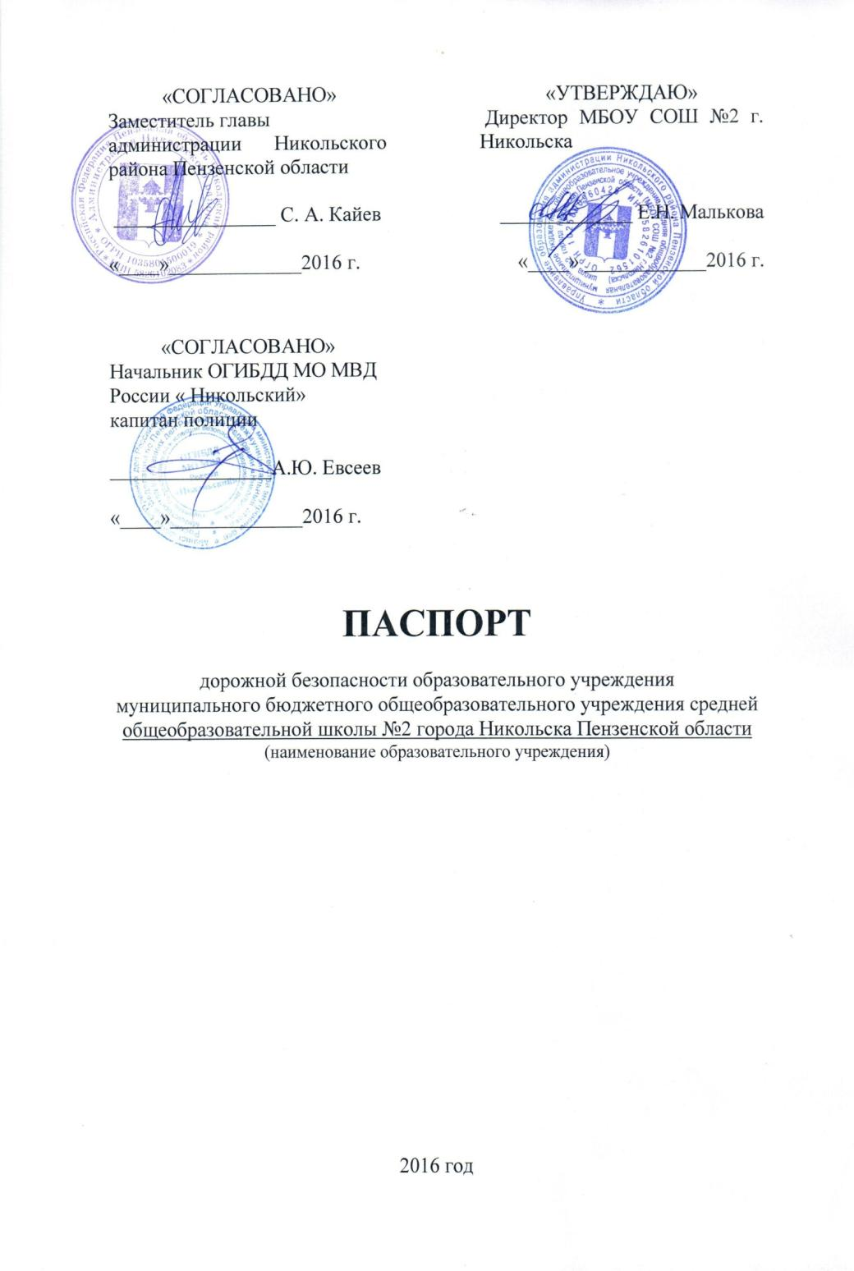
Общие сведения

муниципальное бюджетное общеобразовательное учреждение средняя общеобразовательная школа №2 города Никольска Пензенской области
(Наименование ОУ)
Тип ОУ школа
Юридический адрес ОУ: 442680 Пензенская область Никольский район, город Никольск, улица Калинина, 94

Фактический адрес ОУ: 442680 Пензенская область Никольский район, город Никольск, улица Калинина, 94

Руководители ОУ:
Директор (заведующий) Малькова Елена Николаевна 8(84165) 4-17-06
(фамилия, имя, отчество) (телефон)
Заместитель директора
по учебной работе Жесткова Раиса Ивановна 8(84165) 4-17-06
(фамилия, имя, отчество) (телефон)
Заместитель директора
по воспитательной работе Ознобишина Светлана Михайловна 8(84165) 4-17-06
(фамилия, имя, отчество) (телефон)

Ответственные работники
муниципального органа
образования специалист по охране труда Федин Кирилл Андреевич
(должность) (фамилия, имя, отчество)
8(84165) 4-26-74
(телефон)
Ответственные от
ОГИБДД МО
МВД России «Никольский» инспектор по пропаганде
безопасности дорожного движения капитан полиции
Ларионов Александр Юрьевич
(должность) (фамилия, имя, отчество)
8(84165) 4-17-29
(телефон)

Ответственные работники
за мероприятия по профилактике
детского травматизма социальный педагог Купцова Екатерина Сергеевна
(должность) (фамилия, имя, отчество)
8(84165) 4-17-06
(телефон)

Количество учащихся
Наличие уголка по БДД имеется плакат в рекреации 1-го этажа
(если имеется, указать место расположения)
Наличие класса по БДД имеется, кабинет № 51, 1 этаж
(если имеется, указать место расположения)
Наличие автогородка (площадки) по БДД нет

Наличие автобуса в ОУ да____
(при наличии автобуса)
Владелец автобуса МБОУ СОШ №2 г.Никольска
(ОУ, муниципальное образование и др.)

Время занятий в ОУ:
1-ая смена: 8:30 – 15.00
2-ая смена: 15:00 – 19.00
Телефоны оперативных служб:
МЧС - 01
Полиция - 02
Скорая помощь - 03

Общие сведения

Марка ГАЗ-322121______________________________________________
Модель ГАЗ-322121_____________________________________________
Государственный регистрационный знак МО59СР 58
Соответствие конструкции требованиям, предъявляемым к школьным автобусам соответствует________________________________________
________________________________________________________________

1. Сведения о водителе автобуса

Фамилия, имя, отчество | Принят на работу | Стаж в кате-гории D | Дата пред- стоящего мед. осмотра | Период проведения стажировки | Повыше-ние ква- лификации | Допущен- ные нару- шения ПДД
Казанкин Дмитрий Никитович | 06.05.2013г. | 38лет | 06.2017г. | - | - | -

2. Организационно-техническое обеспечение

- Лицо, ответственное, за обеспечение безопасности дорожного движения: _ Зам. директора по АХЧ Морозова Е.Н.
- назначено ________Приказом № 61 от 29 августа 2016 года__
- _____________________________________________, прошло аттестацию ______________________________________________.

2) Организация проведения предрейсового медицинского осмотра водителя:
Осуществляет ГБУЗ «Никольская РБ»
(Ф.И.О. специалиста)
на основании договора_1/11 от 11.01.2016г.____________________________
действительного до_31.12.2016г.___________.

3) Организация проведения предрейсового технического осмотра транспортного средства:
осуществляет _Морозова Елена Николаевна ___________________________
(Ф.И.О. специалиста)
на основании ______приказа №61 от 29.08.2016_________________________
действительного до _30.08.2017______________________________________.

4) Дата очередного технического осмотра __25.02.2017________________.

5) Место стоянки автобуса в нерабочее время ООО «Никольская транспортная компания» ул.Белинского, 29.
меры, исключающие несанкционированное использование _____________
________________________________________________________________
________________________________________________________________

3. Сведения о владельце

Юридический адрес владельца Пензенская обл., г.Никольск ул.Калинина,94
Фактический адрес владельца Пензенская обл., г.Никольск ул.Калинина,94
Телефон ответственного лица 8(84165)4-17-06

4. Сведения о ведении журнала инструктажа
1.журнал инструктажа на рабочем месте
2.журнал инструктажа по пожарной безопасности

